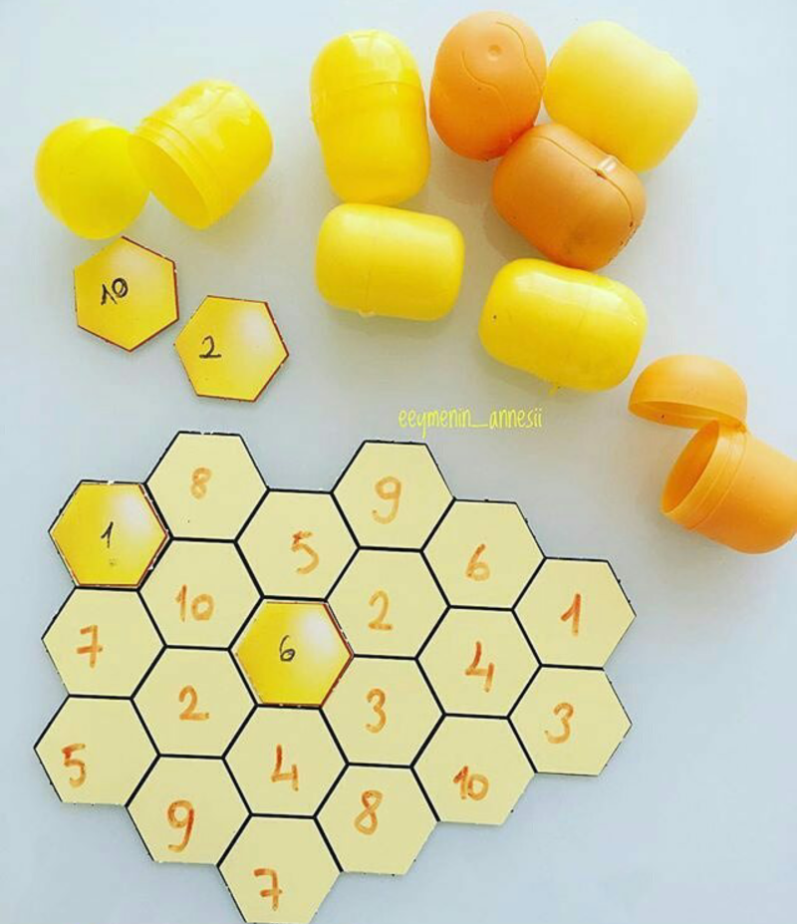

BAL PETEĞİ OYUNU
MALZEMELER: Karton, Boş Sürpriz Yumurta İçi
Oynama Şekli:
Sürpriz yumurta kutularını çocuklardan tektek açmaları istenir. Çıkan rakamı petekten bulup üzerine koymaları istenir. Bütün rakamlar bitene kadar oyun bu şekilde devam eder.

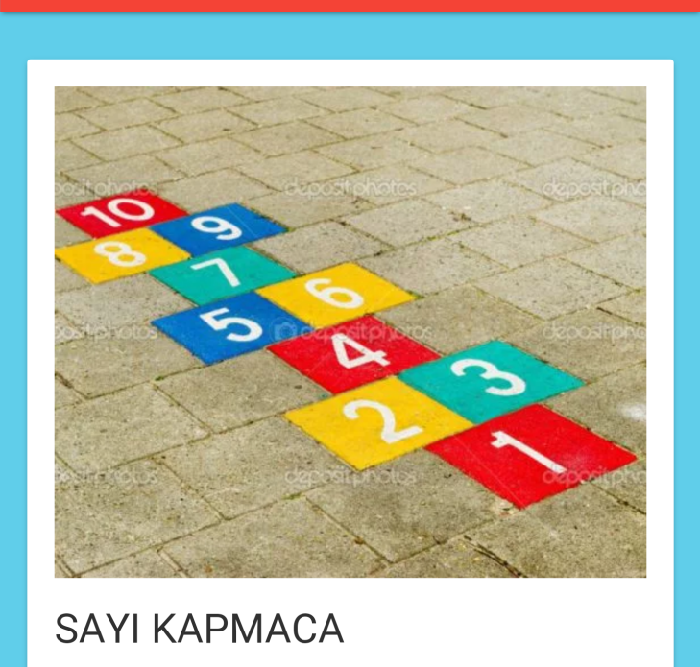

SAYI KAPMACA (SEKSEK) OYUNU
Malzemeler: Eva
Oynama Şekli:
Rakamlar görsele uygun şekilde koyulur. Çocuklarla birlikte sek sek oyunu oynanır.
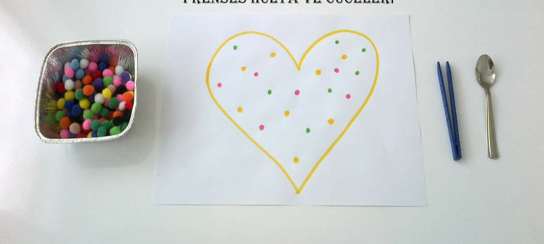

Malzemeler: Fon Kartonu, Cımbız, Çay Kaşığı, En küçük Boy Ponpon
Oynama Şekli:
Küçük ponponları kendi renklerinin üzerine cımbız yardımıyla koymasını rehberlik edilir. Oyunu birkaç kez oynadıktan sonra evdeki cımbız ile sizde oynayarak yarışma haline getirebilirsiniz.

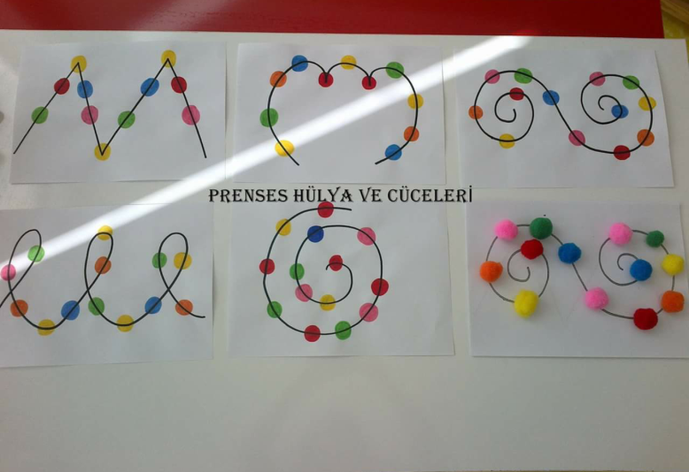

PONPONLARI RENKLERİNE YERLEŞTİRME
Malzemeler:Resim Kağıdı, Keçeli Kalem, Orta Boy Ponpon
Oynama Şekli:
Ponponları kendi renklerine uygun şekilde maşa yardımı ile yerleştirilir.

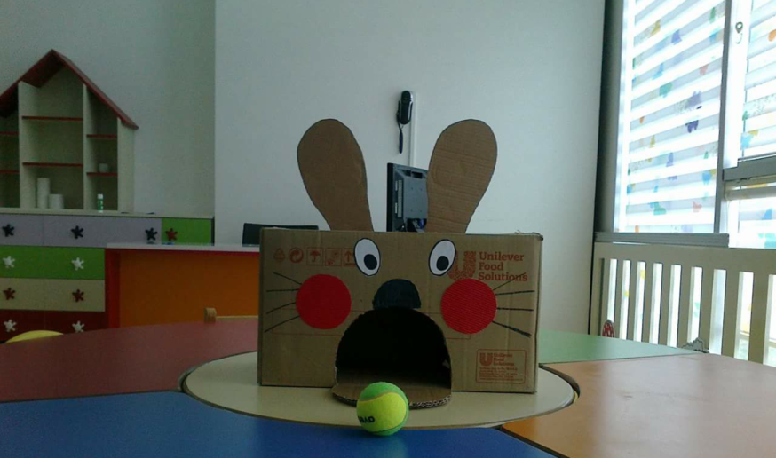

MALZEMELER: Karton Kutu(koli),Tenis Topu
Oynama Şekli:
Fare masaya konulur. Elle top yuvarlanarak açık yerden sokmaya çalışılır. Bunu ailece oynayarak yarışma haline getiriniz.

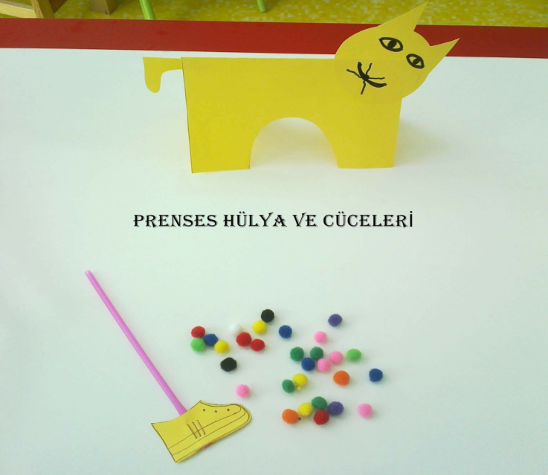

Malzemeler:Fon Kartonu, Küçük ponpon, Pipet
Oynama Şekli:
Kediyi masaya yerleştiriniz. Uygun uzaklıkta ayakkabılı atacak ile açıklıktan ponponları sokmasına reberlik edniz. Oyunu birlikte oynayınız. Çizgiyi geçen ponponları sayınız.

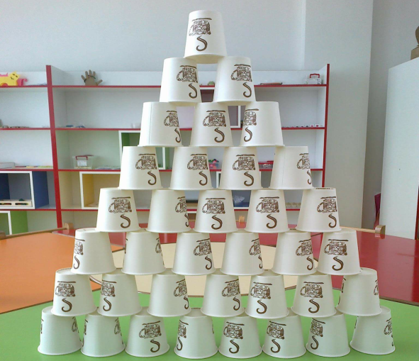

Malzemeler: Karton Bardak, Karton
BARDAKTAN KULE
Bardaklarla değişik kule yapınız.

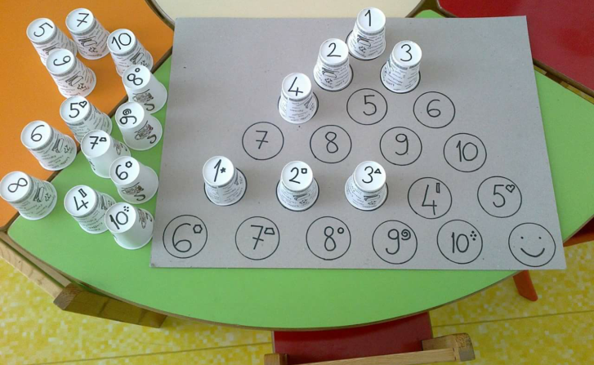
Malzemeler:
Fon Kartonu, Kağıt Bardak
Bardakların üzerinde bulunan rakamları ve sembolleri uygun yere koymalarını rehberlik ediniz.

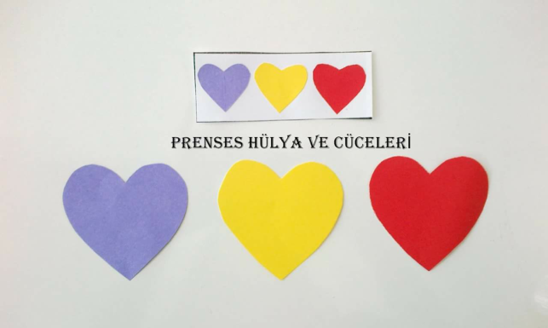

Malzemeler: Eva, Fon Kartonu
Oynama Şekli:
Kalpleri sıralama kartonlarındaki gibi sıralamalarını rehberlik ediniz.

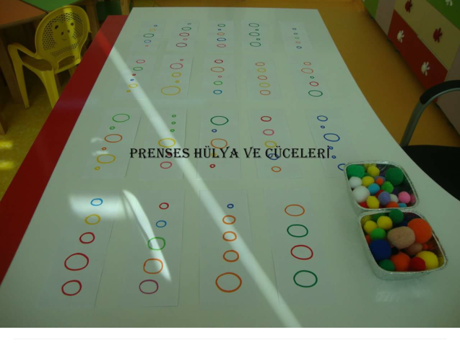
Malzemeler:Fon Kartonu, Değişik boylarda Ponpon
Oynama Şekli:
Ponponları uygun renklerine göre maşa yardımı ile üzerine yerleştirmelerini rehberlik ediniz.

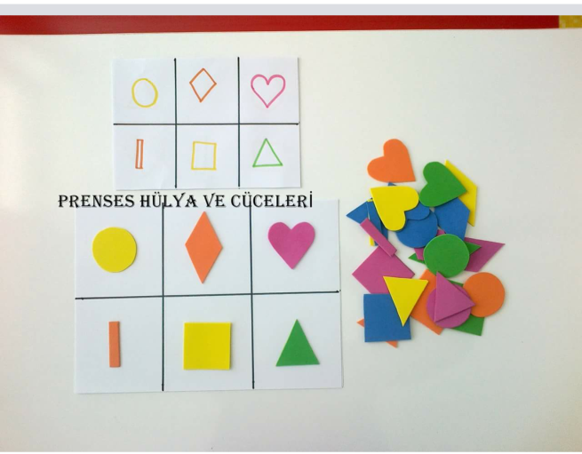

Malzemeler:Eva, Resim Kağıdı, Şekilli Delgeç
Oynama Şekli:
Şekilleri kartlardaki sıra ile yerleştirmelerini rahberlik ediniz.

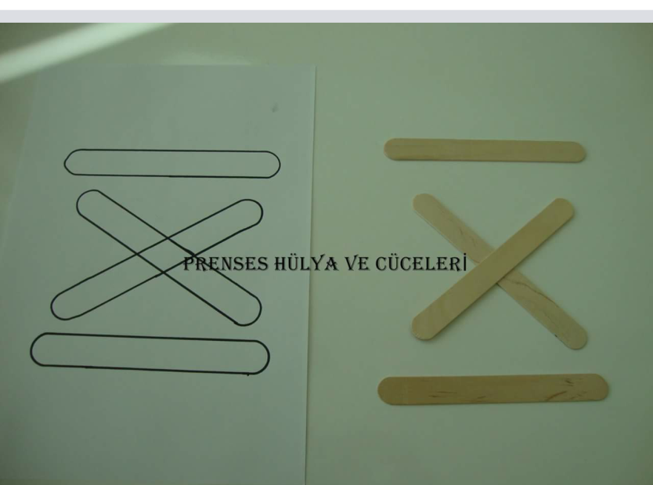

Malzemeler:Resim Kağıdı, Dil Çubuğu
Oynama Şekli:
Sıra ile kartları önüne koyunuz. Örneğe uygun çubukları yerleştimeyi rehberlik ediniz. Bu etkinlik bitimde beraber çubuklarla değişik şekiller oluşturunuz.

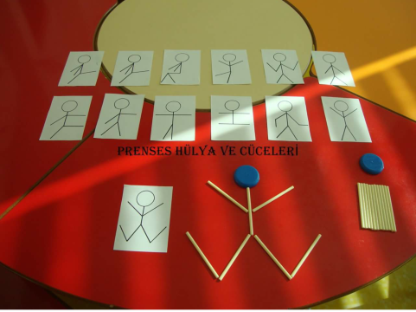

Malzemeler:Fon Kartonu, Çöp Şiş, Eva veya 5lt su şişesi kapağı
Oynama Şekli:
Sıra ile kartları önüne koyunuz. Gösterilen şekle benzerini yapmasını rehberlik ediniz. Bu etkinlik bitimde beraber çubuklarla değişik şekiller oluşturunuz.

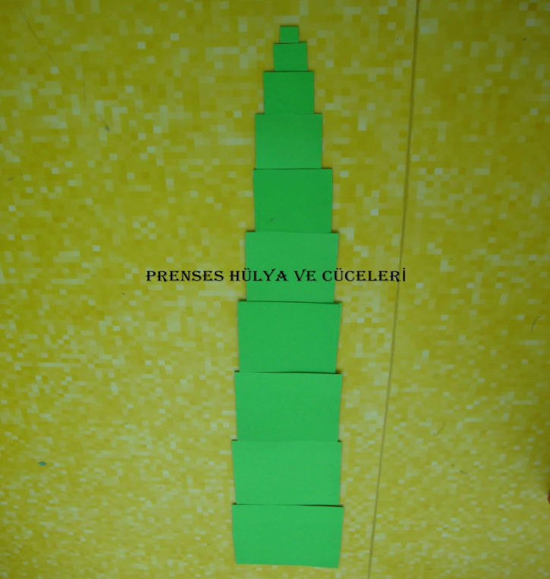

Malzemeler:Keçe
Oynama Şekli:
Mor Keçeleri büyükten küçüğe doğru üst üste sıralayınız. Değişik şekilli ve renkli keçelerden değişik nesneler oluşturunuz. Örn:Ev araba roket vb.

